Písomná informácia pre používateľa

Versatis 700 mg liečivá náplasť

lidokaín

Pozorne si prečítajte celú písomnú informáciu predtým, ako začnete používať tento liek, pretože obsahuje pre vás dôležité informácie.
- Túto písomnú informáciu si uschovajte. Možno bude potrebné, aby ste si ju znovu prečítali.
- Ak máte akékoľvek ďalšie otázky, obráťte sa na svojho lekára alebo lekárnika.
- Tento liek bol predpísaný iba vám. Nedávajte ho nikomu inému. Môže mu uškodiť, dokonca aj vtedy, ak má rovnaké prejavy ochorenia ako vy.
- Ak sa u vás vyskytne akýkoľvek vedľajší účinok, obráťte sa na svojho lekára alebo lekárnika. To sa týka aj akýchkoľvek vedľajších účinkov, ktoré nie sú uvedené v tejto písomnej informácii. Pozri časť 4.

V tejto písomnej informácii sa dozviete
1. Čo je Versatis 700 mg liečivá náplasť a na čo sa používa
2. Čo potrebujete vedieť predtým, ako použijete Versatis 700 mg liečivú náplasť
3. Ako používať Versatis 700 mg liečivú náplasť
4. Možné vedľajšie účinky
5. Ako uchovávať Versatis 700 mg liečivú náplasť
6. Obsah balenia a ďalšie informácie

- Čo je Versatis 700 mg liečivá náplasť a na čo sa používa

Versatis obsahuje lidokaín, lokálne analgetikum, ktoré pôsobí tak, že zmierňuje bolesť v koži.

Lekár vám predpísal Versatis na liečbu bolestivého ochorenia kože, ktoré sa nazýva post-herpetická neuralgia. Toto ochorenie všeobecne charakterizujú miestne príznaky, ako je pálivá, vystreľujúca alebo bodavá bolesť.

- Čo potrebujete vedieť predtým, ako použijete Versatis 700 mg liečivú náplasť

Nepoužívajte Versatis
- ak ste alergický na lidokaín alebo na ktorúkoľvek z ďalších zložiek tohto lieku
(uvedených v časti 6).

- ak ste mali alergickú reakciu na iné lieky, ktoré sú podobné lidokaínu, ako je bupivakaín,
etidokaín, mepivakaín alebo prilokaín.

- na poranenú kožu alebo otvorené rany.

Upozornenia a opatrenia
Predtým, ako začnete používať Versatis, obráťte sa na svojho lekára alebo lekárnika.

Ak máte závažné ochorenie pečene alebo závažné srdcové problémy, alebo závažné problémy s obličkami, povedzte to svojmu lekárovi predtým, než použijete Versatis.

Versatis sa má používať len na miesta na koži až po vyliečení pásového oparu. Nesmie sa používať na oči alebo ústa alebo v ich blízkosti.

Lidokaín sa v pečeni rozkladá na niekoľko zlúčenín. Jednou z týchto zlúčenín je 2,6-xylidín, u ktorého sa preukázalo, že spôsobuje nádory u potkanov, ak sa po celý ich život podával vo veľmi vysokých dávkach. Význam týchto zistení u ľudí nie je známy.

Deti a dospievajúci
Versatis sa neskúmal u pacientov mladších ako 18 rokov. Preto sa jeho použitie v tejto populácii pacientov neodporúča.

Iné lieky a Versatis
Ak teraz užívate alebo ste v poslednom čase užívali, či práve budete užívať ďalšie lieky, povedzte to svojmu lekárovi alebo lekárnikovi.

Tehotenstvo, dojčenie a plodnosť
Ak ste tehotná alebo dojčíte, ak si myslíte, že ste tehotná alebo ak plánujete otehotnieť, poraďte sa so svojím lekárom alebo lekárnikom predtým, ako začnete používať tento liek.

Versatis sa nemá používať v tehotenstve, pokiaľ to nie je naozaj nevyhnutné.

Nie sú k dispozícii žiadne štúdie o používaní náplasti u dojčiacich žien. Pri používaní Versatisu sa len veľmi malé množstvo liečiva lidokaínu môže vyskytovať v krvnom riečisku. Účinok na dojčené dieťa nie je pravdepodobný.

Vedenie vozidiel a obsluha strojov
Účinok Versatisu na schopnosť viesť vozidlá a obsluhovať stroje je nepravdepodobný. Preto môžete pri používaní Versatisu viesť vozidlá alebo obsluhovať stroje.

Versatis obsahuje propylénglykol, metylparabén a propylparabén
Náplasti obsahujú propylénglykol (E1520), ktorý môže vyvolať podráždenie kože. Okrem toho obsahuje metylparabén (E218) a propylparabén (E216), ktoré môžu vyvolať alergické reakcie. Alergické reakcie sa niekedy môžu vyskytnúť až po nejakom čase používania náplasti.

- Ako používať Versatis 700 mg liečivú náplasť

Vždy používajte tento liek presne tak, ako vám povedal váš lekár. Ak si nie ste niečím istý, overte si to u svojho lekára alebo lekárnika.

Zvyčajná denná dávka je použitie jednej až troch náplastí podľa veľkosti bolestivých miest na koži. Versatis sa môže strihať na menšie časti tak, aby sa veľkosťou prispôsobili veľkosti bolestivého miesta. V rovnakom čase nesmiete použiť viac ako 3 náplasti.

Nalepené náplasti musíte po 12-tich hodinách odstrániť, a potom nasleduje 12-hodinová prestávka bez náplasti. Môžete si vybrať používanie Versatisu buď počas dňa alebo počas noci.

Obvykle pocítite zmiernenie bolesti počas prvého dňa používania náplasti, ale môže trvať až 2 - 4 týždne, než sa úplne prejaví účinok náplasti Versatis proti bolesti. Ak aj po tomto čase stále pociťujete silnú bolesť, povedzte to svojmu lekárovi, pretože sa musí zvážiť prínos liečby proti možným rizikám (pozri „Upozornenia a opatrenia“ v časti 2).

Váš lekár skontroluje v pravidelných intervaloch, ako je účinná liečba náplasťou Versatis.

Predtým, ako priložíte náplasť Versatis na postihnuté miesto
- Ak bolestivé miesto na koži obsahuje ochlpenie, môžete ho ostrihať nožnicami. Nehoľte ho.
- Koža musí byť čistá a suchá.
- Krémy a kozmetické prípravky môžete na postihnutej koži používať len v čase, keď nemáte nalepenú náplasť.
- Ak ste sa práve okúpali alebo osprchovali, musíte najprv počkať, než koža ochladne a až potom nalepiť náplasť.

Nalepenie náplasti na kožu

Krok 1: otvorte vrecko a vyberte jednu alebo viac náplastí
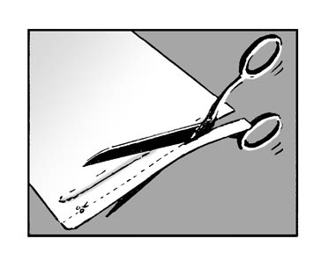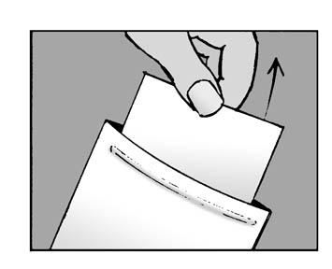

• otvorte vrecko roztrhnutím alebo prestrihnutím pozdĺž vrúbkovanej čiary
• ak používate nožnice, dávajte pozor, aby ste nepoškodili náplasti
• vyberte jednu alebo viac náplastí podľa veľkosti bolestivého miesta na koži

Krok 2: zatvorte vrecko

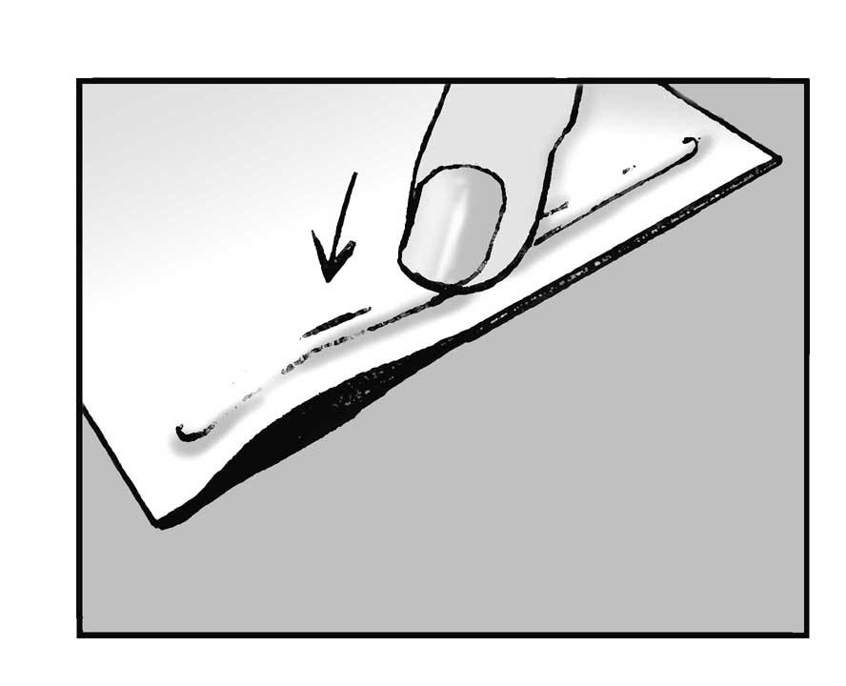
- po použití pevne uzatvorte vrecko
- náplasť obsahuje vodu, ktorá vyschne, ak vrecko riadne neuzatvoríte

Krok 3: rozstrihnite náplasť, ak je to potrebné

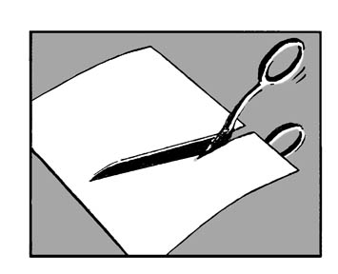

• ak je to potrebné, predtým, než odstránite ochrannú fóliu, rozstrihnite náplasť tak, aby jej veľkosť zodpovedala veľkosti bolestivého miesta na koži

Krok 4: odstráňte ochrannú fóliu
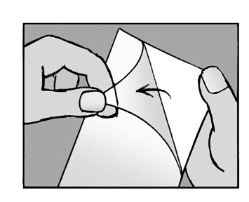

• odstráňte priesvitnú ochrannú fóliu z náplasti
• snažte sa nedotýkať lepiacej časti náplasti

Krok 5: nalepte náplasť a pevne ju pritlačte na kožu
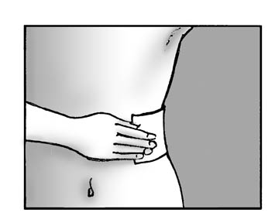

• nalepte najviac tri náplasti na bolestivé miesto na koži
• pritlačte náplasť na kožu
• pritlačte najmenej na 10 sekúnd, aby ste si boli istý, že sú náplasti
pevne nalepené
• uistite sa, že sú celé náplasti nalepené, vrátane ich rohov

Nechajte náplasť pôsobiť len 12 hodín

Je dôležité, aby bol Versatis v kontakte s vašou kožou len 12 hodín. Napríklad, ak pociťujete silnejšiu bolesť v noci, môžete náplasť nalepiť večer o 19.00 hodine a odstrániť ju ráno o 7.00 hodine.

Ak cítite silnejšiu bolesť cez deň ako v noci, môžete si náplasť Versatis nalepiť o 7.00 hodine ráno a odstrániť ju o 19.00 hodine večer.

Kúpanie, sprchovanie a plávanie
Ak používate náplasť Versatis, vyhnite sa kontaktu s vodou, ak je to možné. Kúpať sa, sprchovať sa alebo plávať môžete v čase, keď nepoužívate náplasť. Ak ste sa práve kúpali alebo sprchovali, musíte najprv počkať, než koža ochladne a až potom nalepiť náplasť.

Ak sa náplasť odlepí
Veľmi zriedkavo sa môže náplasť odlepiť alebo odpadnúť. Ak sa to stane, skúste ju znova nalepiť na to isté miesto. Ak nedrží, odstráňte ju a nalepte si novú náplasť na to isté miesto.

Ako odstrániť náplasť Versatis
Pri výmene náplasti odstráňte pomaly starú náplasť. Ak to ide ťažko, môžete ju pred odstránením navlhčiť teplou vodou na niekoľko minút.

Ak zabudnete náplasť odstrániť po 12 hodinách
Starú náplasť odstráňte, len čo si na to spomeniete. Novú náplasť môžete opäť použiť po 12 hodinách.

Ak použijete viac náplastí, ako máte
Ak použijete viac náplastí, ako je nevyhnutné alebo ich máte nalepené príliš dlho, môže to zvýšiť riziko vzniku vedľajších účinkov.

Ak zabudnete použiť náplasť Versatis
Ak ste po 12 hodinách bez použitia náplasti zabudli použiť novú náplasť, nalepte si novú náplasť hneď, ako si na to spomeniete.

Ak máte akékoľvek ďalšie otázky, týkajúce sa použitia tohto lieku, opýtajte sa svojho lekára alebo lekárnika.

4. Možné vedľajšie účinky

Tak ako všetky lieky, aj tento liek môže spôsobovať vedľajšie účinky, hoci sa neprejavia u každého.

Dôležité vedľajšie účinky alebo príznaky, na ktoré si máte dávať pozor a čo robiť, ak sa objavia:
Ak sa počas používania náplasti objaví podráždenie alebo pocit pálenia, náplasť sa má odstrániť. Na miesto podráždenia nelepte novú náplasť, pokiaľ podráždenie nezmizne.

Ďalšie vedľajšie účinky, ktoré sa môžu vyskytnúť:
Veľmi časté (môžu postihovať viac ako 1 z 10 osôb): Kožné reakcie v mieste nalepenia náplasti alebo jeho okolí, ktoré môžu zahŕňať sčervenenie, vyrážku, svrbenie, pálenie, zápal kože (dermatidídu) a malé pľuzgiere.

Menej časté (môžu postihovať menej ako 1 zo 100 osôb): Poranenie kože a kožné rany.

Veľmi zriedkavé (môžu postihovať menej ako 1 z 10 000 osôb): Otvorená rana, závažná alergická reakcia a alergia.

Hlásenie vedľajších účinkov
Ak sa u vás vyskytne akýkoľvek vedľajší účinok, obráťte sa na svojho lekára alebo lekárnika. To sa týka aj akýchkoľvek vedľajších účinkov, ktoré nie sú uvedené v tejto písomnej informácii. Vedľajšie účinky môžete hlásiť aj priamo na národné centrum hlásenia uvedené v Prílohe V. Hlásením vedľajších účinkov môžete prispieť k získaniu ďalších informácií o bezpečnosti tohto lieku.

5. Ako uchovávať Versatis 700 mg liečivú náplasť

Tento liek uchovávajte mimo dohľadu a dosahu detí.

Nepoužívajte tento liek po dátume exspirácie, ktorý je uvedený na vrecku a škatuľke po EXP. Dátum exspirácie sa vzťahuje na posledný deň v danom mesiaci.

Neuchovávajte v chladničke alebo mrazničke.
Po prvom otvorení: Vrecko uchovávajte pevne uzavreté na ochranu pred svetlom.

Čas použiteľnosti po prvom otvorení vrecka: 14 dní.

Nepoužívajte tento liek, ak spozorujete, že je vrecko poškodené. Ak sa tak stane, náplasti môžu vyschnúť a nebudú schopné sa nalepiť.

Ako znehodnotiť náplasť Versatis
Použité náplasti stále obsahujú liečivo, ktoré môže uškodiť iným. Preložte použité náplasti na polovicu, lepiacou stranou dovnútra a zahoďte ich tak, aby boli mimo dosahu detí.

Nelikvidujte lieky odpadovou vodou alebo domovým odpadom. Nepoužitý liek vráťte do lekárne. Tieto opatrenia pomôžu chrániť životné prostredie.

6. Obsah balenia a ďalšie informácie

Čo Versatis obsahuje
- Liečivo je lidokaín.
- Každá náplasť s veľkosťou 10 cm x 14 cm obsahuje 700 mg (čo zodpovedá 5 % w/w) lidokaínu.
- Ďalšie zložky náplasti (pomocné látky) sú glycerol, tekutý sorbitol, sodná soľ karmelózy, propylénglykol (E1520), močovina, ťažký kaolín, kyselina vínna, želatína, polyvinylalkohol, alumíniumglycinát, dinátriummedetát, metylparabén (E218), propylparabén (E216), kyselina polyakrylová, polyakrylát sodný, čistená voda.

Podporná a krycia vrstva: polyetyléntereftalát (PET)

Ako vyzerá Versatis a obsah balenia
Liečivá náplasť má dĺžku 14 cm a šírku 10 cm. Je biela, vyrobená z vlnenej tkaniny s označením “LIDOCAINE 5 %”. Náplasti sú balené vo vreckách, ktoré možno opakovane uzatvoriť, každé vrecko obsahuje 5 náplastí.

Škatuľka obsahuje 5, 10, 20, 25 alebo 30 náplastí, ktoré sú zabalené v 1, 2, 4, 5 alebo 6 vreckách.
Na trh nemusia byť uvedené všetky veľkosti balenia.

Držiteľ rozhodnutia o registrácii:
Grünenthal GmbH, Zieglerstrasse 6, 52078 Aachen, Nemecko

Výrobca:
Grünenthal GmbH, Zieglerstrasse 6, 52078 Aachen, Nemecko

Liek je schválený v členských štátoch Európskeho hospodárskeho priestoru (EHP) pod nasledovnými názvami:

Rakúsko, Belgicko, Bulharsko, Cyprus, Česká republika, Dánsko, Estónsko, Francúzsko, Nemecko, Grécko, Maďarsko, Island, Írsko, Taliansko, Lotyšsko, Litva, Luxembursko, Malta, Holandsko, Nórsko, Poľsko, Rumunsko, Slovenská republika, Slovinsko, Španielsko, Švédsko, Veľká Británia: Versatis.

Portugalsko: Vessatis

Táto písomná informácia bola naposledy aktualizovaná v júli 2018.

